Buenos días a todos:

Hoy continuamos con ejercicios de cálculo de volúmenes. Os dejo las principales consideraciones a tener en cuenta para resolverlos.
¡EMPEZAMOS!
TAREAS PROPUESTAS:
- Corregir ejercicios:
  - Ejercicio 1:
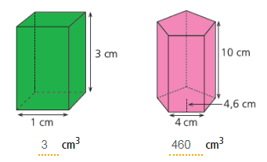
  - Ejercicio 2:
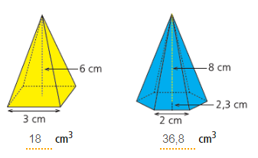
  - Ejercicio 3:
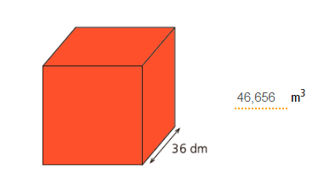

  - Ejercicio 4: 1552.32 cm3

- Para los ejercicios hay que tener presente la tabla.
  - Dejo aquí la tabla por si os ayuda (solo con volúmenes).

CUERPO GEOMÉTRICO | VOLUMEN
PRISMA | V = Ab x h
PIRÁMIDE | V = (Ab x h) / 3
CONO | V = π x r² x h
CILINDRO | V = (π x r² x h) / 3
ESFERA | V = (4 x π x r³) / 3

  - Os pongo los pasos a dar para que los ejercicios salgan bien:
    - Leer lo que nos pide el ejercicio y, si es necesario, poner los datos a un lado.
    - Identificar la figura que nos da el problema. Se puede dibujar con sus medidas.
    - Poner todas las cifras en la MISMA UNIDAD.
    - Escribir la fórmula que necesitemos (AL, AT, V…).
    - Sustituimos cada letra por su medida y calculamos.
    - Damos la solución en la unidad que nos pida el problema.

- Realizar los siguiente ejercicios: 5 – 6 de la página 190 y ejercicio 1 de la página 191 en el cuaderno.
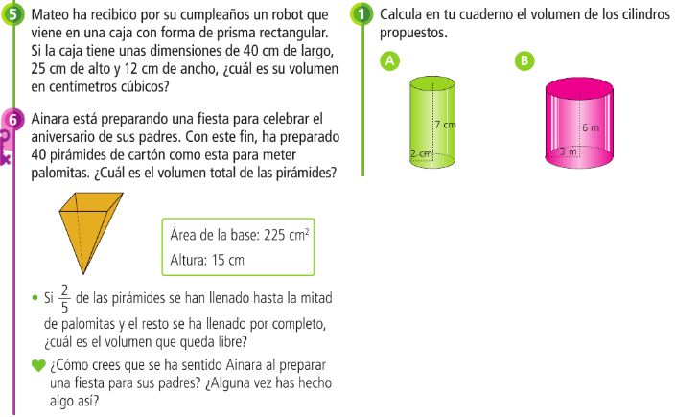

Enviamos los ejercicios
¡HASTA MAÑANA!

